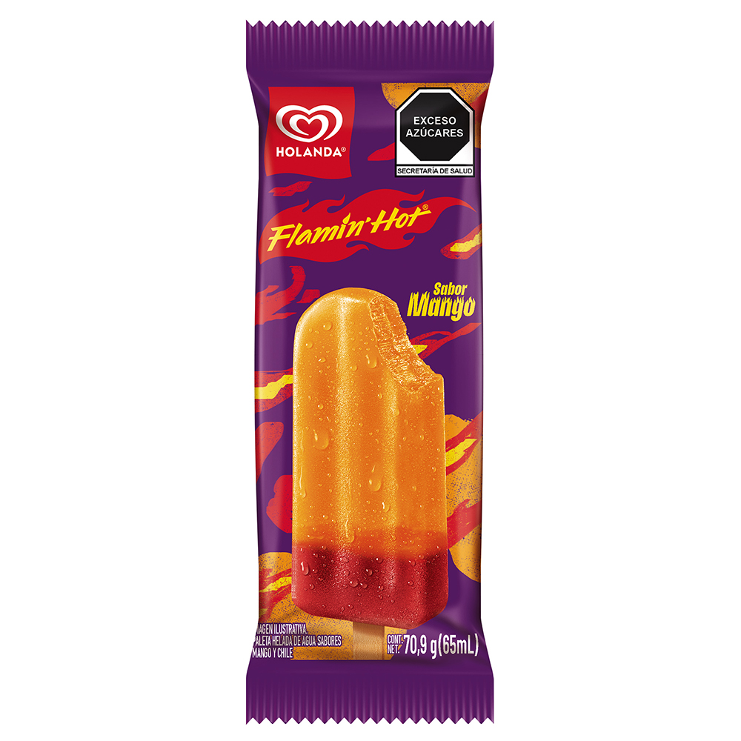

**Nueva Holanda® Flamin’ Hot®: la fusión perfecta entre refrescante y picante**

**Ciudad de México, 21 de julio del 2025.-** En un giro atrevido, **Helados Holanda®**, la marca líder en su categoría, presenta la **primera paleta helada Flamin’ Hot® en México**: una fusión del refrescante sabor del mango con el efecto picante que ha convertido a Flamin’ Hot® en un ícono cultural entre los amantes de este sabor.

Esta deliciosa colaboración entre dos grandes da como resultado una paleta helada con un twist picante, pensada para quienes buscan experiencias atrevidas y fuera de lo convencional. Una alianza inédita que marca un antes y un después en el mundo delhelado en México.

*“En Holanda® nos encanta escuchar a nuestros consumidores y desafiar lo establecido. Sabemos que el mango es uno de los sabores favoritos para disfrutar en una paleta refrescante con un toque picante – según datos de Insights Holanda® by Zinklar –, por lo que apostamos por esta colaboración entre dos marcas icónicas y líderes en sus categorías. Así nace la primera paleta Flamin’ Hot®, una innovación que despertará los sentidos y marcará un precedente en la categoría.”,* compartió **Esther Rocha, Directora de Marketing y Media en Helados Holanda®**.

Por su parte, **Javier Vieyra, Sr. Brand Manager de Flamin’ Hot® en PepsiCo®**, compartió que: *“Esta es nuestra segunda innovación del año, y estamos más que felices de hacerla realidad junto a Helados Holanda®. Con esta paleta seguimos reinventando el arte del enchilamiento y marcamos tendencia al llevar el picante a un formato inesperado y refrescante, en un contexto donde cada vez más consumidores prefieren el sabor ‘swicy’, que combina lo dulce con lo picante. Con esta colaboración, PepsiCo, a través de Flamin’ Hot®, continúa creando sonrisas en cada sorbo y en cada bocado… y ahora también provocamos nuevas experiencias con cada mordida helada.”*

Este año, la tendencia apunta hacia lo frutal con un giro disruptivo. Según datos de Streetbees, el 13% del consumo de helados en México se relaciona con la necesidad de “refrescancia inmediata”, y uno de cada tres consumidores aproximadamente considera el formato de paleta como su elección preferida para climas cálidos.

Holanda**®** y Flamin’ Hot**®** te invitan a desafiar el verano con una paleta como ninguna otra. Encuéntrala en tu tienda favorita y descubre el sabor que solo puede nacer cuando el sabor frutal se une con lo más picante.

Para más información, consulta las redes sociales de [Helados Holanda**®**](https://www.instagram.com/heladosholandamx/) y [Flamin´ Hot**®**](https://www.instagram.com/flaminhot_mx/?hl=en)**.**

**Acerca de Unilever**

Es una de las compañías líderes a nivel mundial en productos de Belleza y Bienestar, Cuidado Personal, Cuidado del Hogar, Nutrición y Helados, con presencia en más de 190 países y productos utilizados por 3.4 mil millones de personas todos los días. Cuenta con 128,000 empleados a nivel global y en 2024 generó ventas por 60.8 mil millones de euros.

Unilever tiene presencia en México desde los años sesenta, empleando a más de 7,500 personas en cuatro plantas de producción (Civac, Lerma, Talismán y Tultitlán), 39 agencias de helados, dos Centros de Distribución y Oficinas Corporativas en la Ciudad de México.

Esta operación se enfoca en las unidades de negocio de Belleza y Bienestar, Cuidado Personal, Nutrición y Helados, llevando al mercado mexicano marcas como: Knorr, Dove, Hellmann’s, Helados Holanda, AXE, Zest, TRESemmé, St. Ives, PureIt, Pond’s, Rexona, Sedal, eGo, Savilé, entre otras.

Para más información acerca de Unilever y sus marcas, por favor visita:[**www.unilever.com**](https://www.unilever.com) **y** [**www.unilever.com.mx**](http://www.unilever.com.mx/)

**Acerca de PepsiCo Alimentos México**

PepsiCo México es una de las compañías de productos de consumo más grandes del país. Es líder mundial en el sector de alimentos y bebidas, con una cartera de productos que incluye 22 de las marcas más emblemáticas en el mundo. Tenemos más de 116 años en los hogares mexicanos, con productos deliciosos y cada vez más saludables, como Sabritas, Gamesa, Quaker, Pepsi, Gatorade y Sonric’s, con presencia en todo el territorio nacional. Junto con nuestro socio embotellador, somos fuente de más de 80 mil empleos directos e influimos de manera significativa en el sector de fabricación, agricultura y servicios profesionales.

PepsiCo Positive (pep+) es nuestra filosofía para posicionarnos hacia el crecimiento a largo plazo. Esta transformación estratégica coloca a las personas y la sustentabilidad en el centro de cómo crearemos valor y crecimiento, a la vez que promueve un cambio positivo para el planeta y las personas. Para obtener más información, visite [www.pepsico.com.mx](https://www.pepsico.com.mx/) y síganos en [Twitter](https://twitter.com/pepsicomex), [Instagram](https://www.instagram.com/pepsicomex/), [Facebook](https://www.facebook.com/PepsiCoMex), [YouTube](https://www.youtube.com/@PepsiCoMexico) y [LinkedIn](https://www.linkedin.com/company/pepsico/life/1b6cb8d3-24a9-4687-be3e-947edc1f575a/).

**Contactos:**

|  |  |
| --- | --- |
| **Unilever**  Rubén Moreno  [ruben.moreno-m@unilever.com](mailto:ruben.moreno-m@unilever.com)  **quantum**  Maribel López  [maribel@qprw.co](mailto:maribel@qprw.co) | **PepsiCo**  José Luis Rodríguez  [JOSELUIS.RODRIGUEZENRIQUEZ@pepsico.com](mailto:JOSELUIS.RODRIGUEZENRIQUEZ@pepsico.com)  **another**  Paola Ruiz  [paola.ruiz@another.co](mailto:paola.ruiz@another.co) |